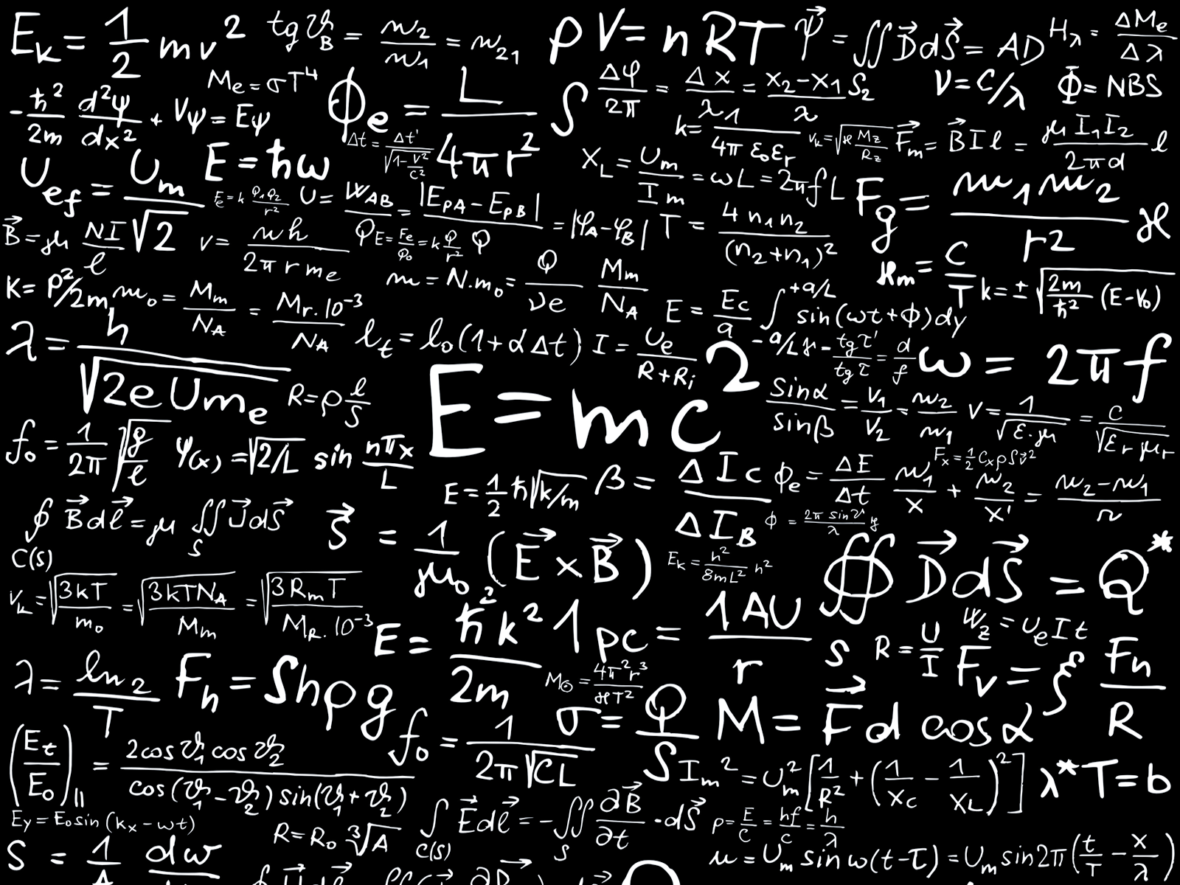

Tarea Hashing

Matemática Discreta

Andrés Montenegro

UTC

**¿Qué es la función de hashing?**

Respuesta: Una función hash H es una función computable mediante un algoritmo tal que:

Tiene como entrada un conjunto de elementos, que suelen ser cadenas, y los convierte en un rango de salida finito, normalmente cadenas de longitud fija. Es decir, la función actúa como una proyección del conjunto U sobre el conjunto M.

Hay que tener en cuenta que M puede ser un conjunto definido de enteros. En este caso podemos considerar que la longitud es fija si el conjunto es un rango de números de enteros ya que podemos considerar que la longitud fija es la del número con mayor número de cifras. Todos los números se pueden convertir al número especificado de cifras simplemente anteponiendo ceros.

Normalmente el conjunto U tiene un número elevado de elementos y M es un conjunto de cadenas con un número más o menos pequeño de símbolos. La idea básica de un valor hash es que sirva como una representación compacta de la cadena de entrada.

Por esta razón se dice que estas funciones resumen datos del conjunto dominio.

**¿Cómo se aplica en el área de ingeniería en sistemas?**

Respuesta: Las funciones hash son muy usadas, una de las utilidades que tiene es proteger la confidencialidad de una contraseña, ya que podría estar en texto plano y ser accesible por cualquiera y aún así no poder ser capaces de deducirla. En este caso, para saber si una contraseña que está guardada, por ejemplo, en una base de datos es igual a la que hemos introducido no se descifra el hash (ya que debería de ser imposible hacerlo) sino que se aplicará la misma función de resumen a la contraseña que especificamos y se comparará el resultado con el que tenemos guardado (como se hace con las contraseñas de los sistemas Linux).